发动机上的可变系统简述
高翔2251298
一、可变配气(Variable Valve Actuation)
市面上目前可变配气机构分为两种。
第一种是可变气门正时（VVT），通过调整凸轮轴相位，改变气门开闭时刻。发动机采用可变气门正时技术可以提高进气充量，使充量系数增加，发动机的扭矩和功率可以得到进一步的提高。
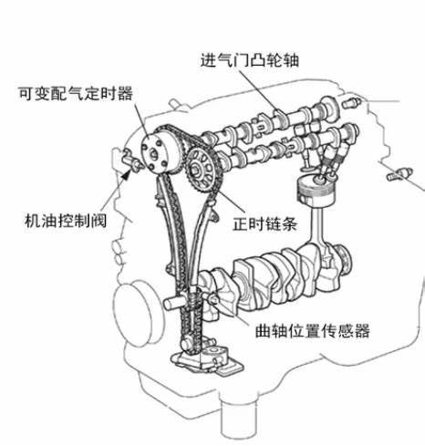
图1 丰田VVT-i发动机（VVT）
第二种是可变气门升程（VVL），切换凸轮轮廓或调整摇臂机构，改变气门升程高度。VVEL技术把发动机实际的气流控制从节气门处移到了进气门口，由于控制位置更接近于燃烧位置，油门响应得到了改善。由于气门口处的控制更精确（每缸分别控制），无论是中、低负荷还是高负荷工况，动力输出都有所改善。
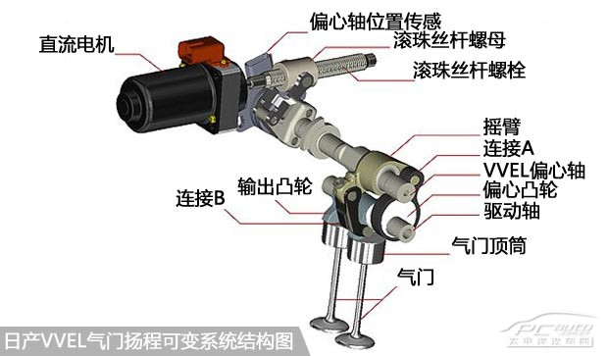
图2 丰田VVT-i发动机（VVT）

第三种是电子气门技术，取消传统凸轮轴，通过电磁或电液系统直接控制气门动作。典型的有宝马的Valvetronic。这套系统由发动机管理系统控制，主要控制气门行程的特性曲线，通过当前驾驶员加速踏板的负荷要求，根据气缸需要额定进气量，目前环境温度，发动机水温，机油温度等信号，换算为气门行程和气门正时，从而得到进气门的关闭时刻，驱动伺服电机。
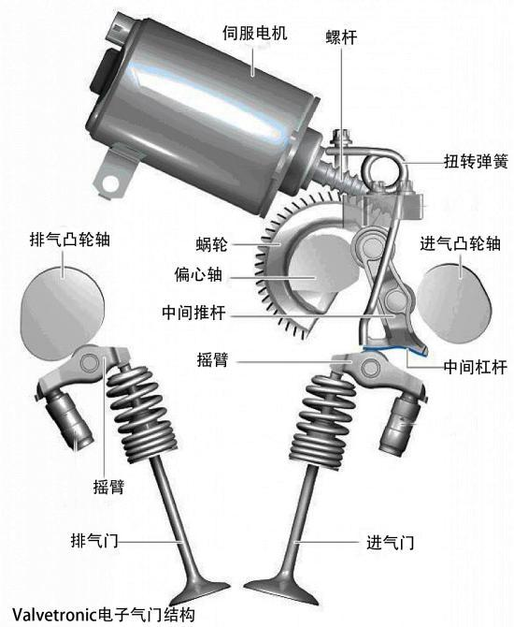
图3 宝马Valvetronic电子气门实现可变配气

总的来说，可变配气机构有三点共同优势。一是让更多有效空气进入，从而优化气缸充气效率。二是减少进排气阻力，降低能量损耗。三是可变配气机构可以适应不同转速下的性能需求。

二、可变压缩比(Variable compression ratio)
压缩比是气缸总容积（活塞下止点）与燃烧室容积（活塞上止点）的比值。对于传统发动机，压缩比为固定值，设计时需在燃油经济性（高压缩比）和抗爆震性能（低压缩比）之间妥协。而可变压缩比（Variable compression ratio）是一种动态调整内燃机压缩比的技术。在不同的负载情况下可变压缩比可以提高燃料效率。高负载时需要较低的压缩比，而低负载需要高的压缩比。
在日产VC-Turbo发动机中，采用了多连杆机构+电控执行器，发动机压缩比由移动的控制轴角度的电机改变：当需要改变压缩比时，VCR电机会驱动执行臂进行移动，执行器臂旋转控制轴，当控制轴旋转时，它作用于控制连杆，控制连杆改变了下连杆调节活塞在气缸内的高度，从而改变发动机的压缩比。压缩比可在8:1（高性能）到14:1（高效能）之间切换。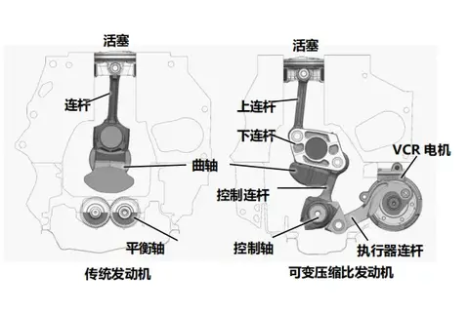
图4 日日产VC-Turbo发动机与传统发动机对比

三、可变进气(Variable Intake System)
车用发动机在实际运行中大多处于中、低转速部分负荷。而可变进气结构能够针对不同工况选择不同的进气方式，实现高负荷时多进气，低的进气涡流强度，低负荷时少进气，高的进气涡流强度，以满足不同工况下的动力性和经济性需求。
可变进气歧管PDA（Port De-ActivationValve)是实现可变进气的一种方式。它通过改变进气管的长度或截面积，提高燃烧效率，使发动机在低转速时更平稳、扭矩更充足，高转速时更顺畅、功率更强大。四冲程发动机的进气过程仅在活塞下行时短暂开启进气门（约1/4周期），导致进气歧管内形成周期性脉冲。随着转速升高，气门开闭频率加快，脉冲振动加剧。为优化气流，工程师通过调节进气歧管长度改变其固有频率。在低转速（如2000rpm）时关闭控制阀，气流经长路径进入气缸。长歧管降低系统固有频率，与低速下的进气脉冲频率匹配，利用气流惯性增强进气密度，提升低扭性能。在高转速（如5000rpm）：开启控制阀，气流绕过长路径直通气缸。短歧管减少气流阻力，适应高速下的高频脉冲，释放最大功率。
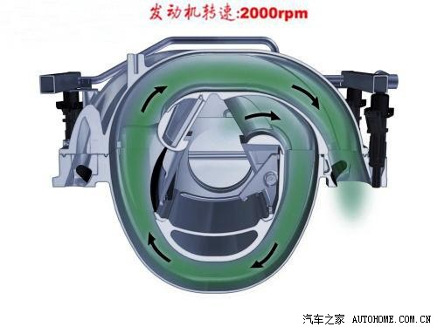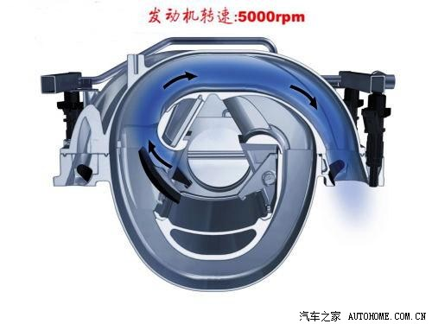
图5 不同转速下的歧管长度改变情况对比
上面这种方式结构简单，但是只有2级可调，这显然不能完全满足各个转速下发动机的进气需求。解决的办法是设计一套连续可变进气歧管长度的机构。宝马760装配的V12发动机就采用了该设计。宝马的进气机构中间设计了一个转子来控制进气歧管的长度，通过转子角度的变化，使进气气流进入汽缸的长度连续可变。这显然更能满足各个转速下的进气效率。动力输出更加线性，扭力分布更加均匀，燃油经济型更加优秀。
除了上述的进气歧管长度可变，还可以改变进气道截面积控制气流压力与速度，或者利用进气脉冲的谐振效应增强充气效率，常见于多缸发动机（如水平对置或V型布局）。总之，可变进气系统的核心在于动态匹配进气脉冲与发动机工况——通过调节长度、截面积或谐振频率，将气流的惯性、压力波与机械振动转化为可控的“自然增压”，从而全转速域优化动力输出与燃油经济性。

